Муниципальное автономное образовательное учреждение
средняя общеобразовательная школа №12
Краснодарский край Курганинский район
ст. Михайловская ул.Октябрьская, 79

Детский проект
«Спортивный стадион программы «Разговор о правильном питании»

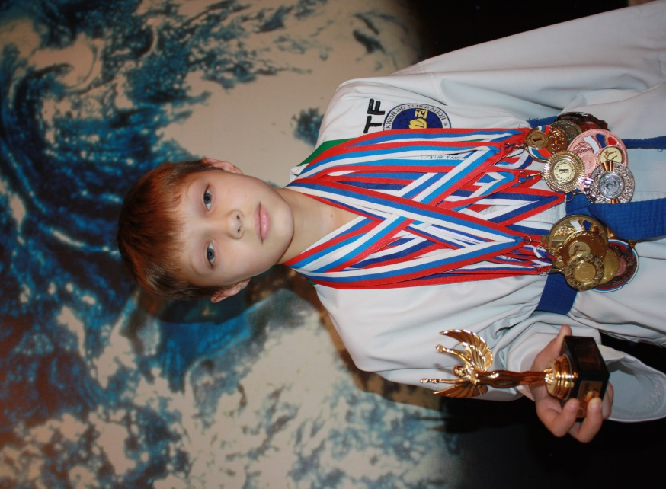

Выполнил: учащийся 4«Г» класса Лучанинов Александр
Руководитель проекта: учитель начальных классов
Лучанинова Наталья Александровна

2015год
Меня зовут Александр мне 11 лет. Я очень люблю разные виды спорта, но предпочтение отдаю тхэквондо - олимпийскому виду спорта. Занимаюсь данным видом спорта с 5 лет.
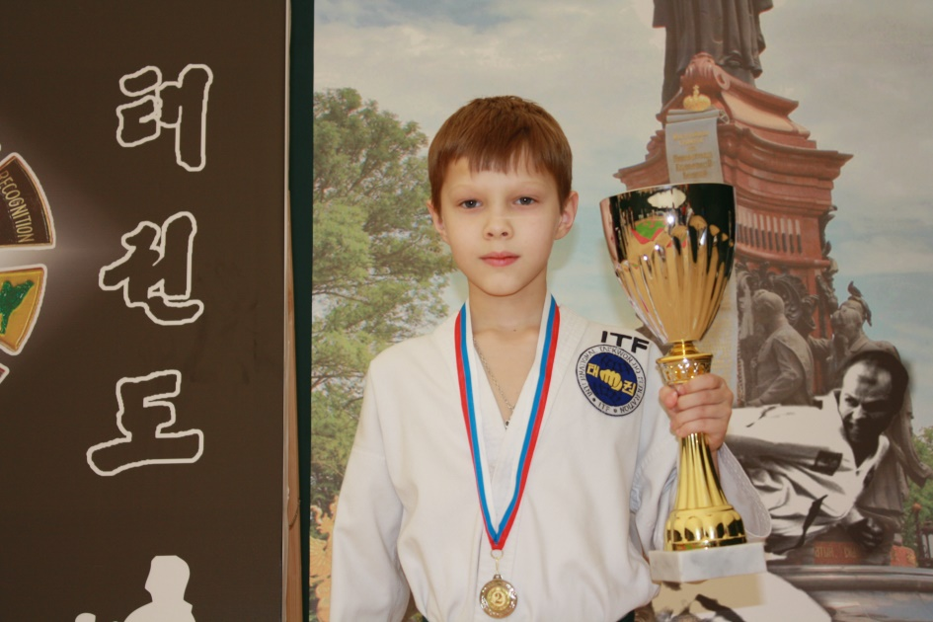
Тхэквондо – древнекорейское боевое искусство, которое очень популярно в современном мире. Сверхзадачей тхэквондо в древности было выбивание всадника из седла. Слово «тхэквондо» складывается из трёх слов: «тхэ» — нога, «квон» — кулак (рука), «до» — искусство. Путь тхэквондо - путь к совершенствованию (путь руки и ноги). Причина столь высокой популярности этого единоборства заключается в том, что корейские мастера смогли совместить древние принципы и методы тренировок с принципами современного спорта, что сделало тхэквондо уникальной системой саморазвития и физического воспитания, а также очень зрелищным и динамичным видом спорта
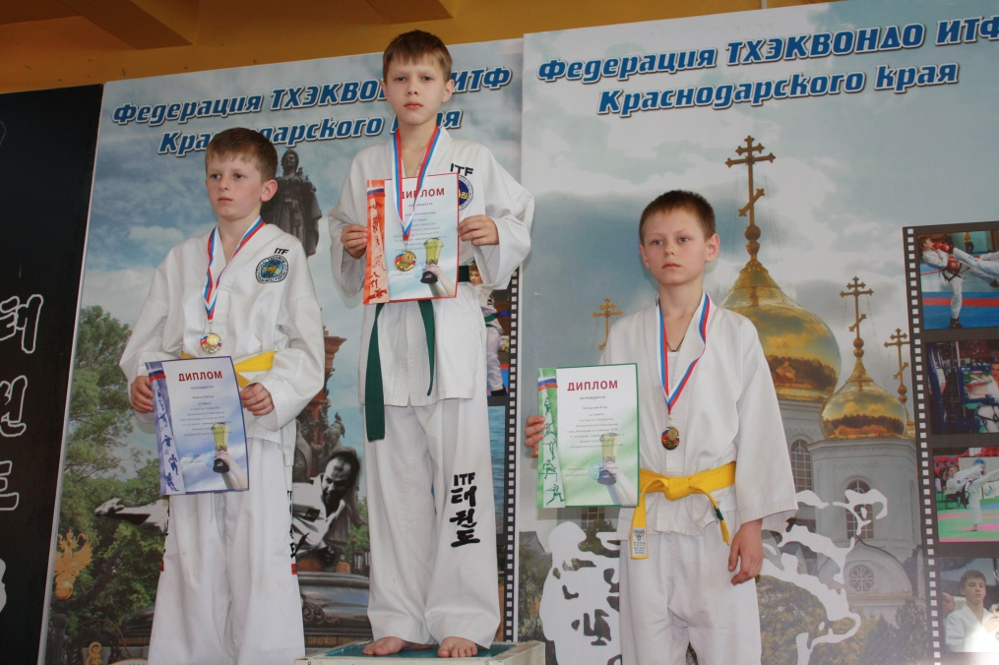
Целью тренировок и изучения тхэквондо является достижение гармоничного единства физического, психического и духовно-нравственного начал в человеке. Этот вид спорта многому учит! Я хожу на тренировки с большим удовольствием, стараюсь. Порой мне кажется, что тренировки для меня не только хобби, но и неотъемлемая часть моей жизни.
Тхэквондо закаляет тело и воспитывает боевой дух, тренировочный процесс формирует сильную личность и развивает ум. Долгое и упорное освоение искусством тхэквондо повышает выносливость организма, вырабатывает терпение и высокое самообладание. Достигнув настоящего мастерства в тхэквондо, воин приходит и к совершенству духа — несет в себе добро и милосердие, стоит на защите слабых.
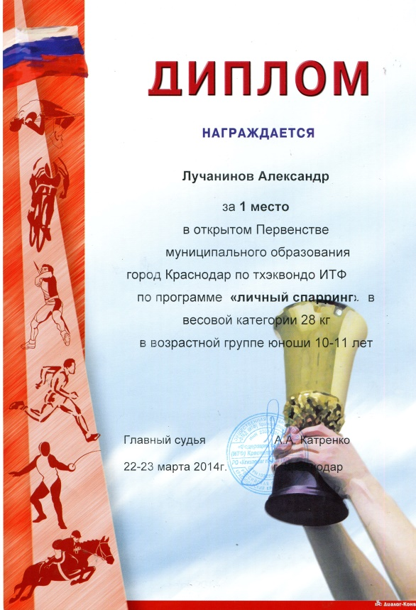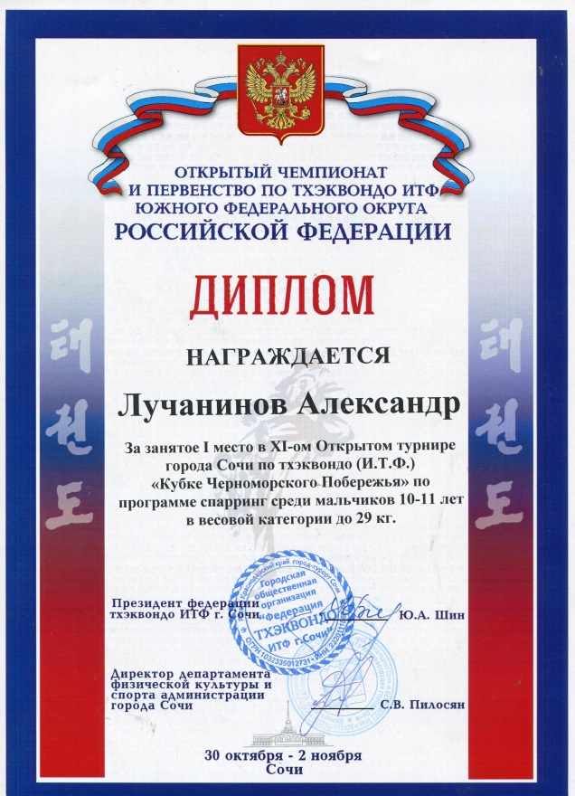
Я веду здоровый образ жизни, питаюсь только полезными продуктами. Сейчас у меня сине – красный пояс. На соревнованиях ставлю себе цель – победа и только победа! В будущем мне бы хотелось достичь высокого уровня в этом прекрасном виде спорта!
Для меня тхэквондо стало неотъемлемой частью жизни. Принципы тхэквондо — учтивость, честность, настойчивость, самообладание, непоколебимость духа. Желаю всем вести здоровый образ жизни и жить по этим принципам.

Согласие на обработку персональных данных

Я, Лучанинов А.И. и Лучанинова Н.А., родители Александра Лучанинова, учащегося МАОУ СОШ №12, ст.Михайловской Курганинского района Краснодарского края - участника конкурса детского творчества программы «Разговор о правильном питании», проживающие по адресу Ст.Михайловская ул.Зорько, 18, ознакомлены с условиями конкурса и полностью с ними согласны. Мы даем свое согласие ООО «Нестле Россия» на обработку представленных нами наших персональных данных.

Расписка педагога или воспитателя, под руководством которого выполнялась Работа, подтверждающая его согласие с требованиями положений о конкурсе и обработкой персональных данных
Я, Лучанинова Наталья Александровна, педагог МАОУ СОШ №12, ст.Михайловской, Курганинского района, Краснодарского края, ознакомлена с Положением о Конкурсе детского творчества, полностью согласна с его условиями. Я даю свое согласие ООО «Нестле Россия» на обработку: сбор, запись, систематизацию, передачу (представление, доступ, транграничную передачу), обезличивание, блокирование, удаление, уничтожение представленных мной персональных данных для целей Конкурса.

Расписка от законных представителей Участников, подтверждающих их согласие с требованиями положений о конкурсе
Я, Лучанинов А.И. и Лучанинова Н.А., родители Александра Лучанинова, учащегося МАОУ СОШ №12, ст.Михайловской Курганинского района Краснодарского края , ознакомлены с Положениями о конкурсе детского творчества, полностью согласны с его условиями и не возражаем против участия нашего сына в конкурсе. Мы даем свое согласие ООО «Нестле Россия» на обработку: сбор, запись, систематизацию, передачу (представление, доступ, транграничную передачу), обезличивание, блокирование, удаление, уничтожение представленных мной персональных данных для целей Конкурса.

